
实 验 报 告
人工智能 学院 姓名 刘幸源 学号 20242214314 班级 智能243
课程名称 数据挖掘 指导老师 许阳光 成绩
实验（实习）项目 分类和回归 日期 2026/05/12
一、随堂练习
1、基于GBDT梯度提升决策树算法的肥胖预测模型。
二、项目背景
该项目旨在通过使用潜在风险的多类分类方法来预测，从而改进一个基于深度学习的增长模型。通过检查年龄、性别、体重指数（BMI）、体力活动水平和提供的各种健康数据，将创建一个将肥胖风险分类为低、中、高类别的模型。该项目通过简化风险分析，帮助卫生专家在对抗肥胖的斗争中提前干预和开发个性化的健康技术。
三、程序代码
import pandas as pd
import numpy as np
import matplotlib.pyplot as plt
import seaborn as sns
import warnings
warnings.filterwarnings('ignore')
plt.rcParams['font.sans-serif'] = ['SimHei', 'Microsoft YaHei']
plt.rcParams['axes.unicode_minus'] = False
from sklearn.model_selection import train_test_split, cross_val_score
from sklearn.preprocessing import LabelEncoder, StandardScaler
from sklearn.ensemble import GradientBoostingClassifier
from sklearn.metrics import (
accuracy_score, classification_report,
confusion_matrix, ConfusionMatrixDisplay
)
train = pd.read_csv("train.csv")
test = pd.read_csv("test.csv")
sample_sub = pd.read_csv("sample_submission.csv")
print("===== 数据集信息 =====")
print(f"训练集：{train.shape[0]} 行，{train.shape[1]} 列")
print(f"测试集：{test.shape[0]} 行，{test.shape[1]} 列")
print(f"提交模板：{sample_sub.shape[0]} 行，{sample_sub.shape[1]} 列")
print("\n训练集前5行：")
print(train.head())
print("\n标签分布（肥胖等级）：")
print(train['NObeyesdad'].value_counts())
print("=====================\n")
X = train.drop(["id", "NObeyesdad"], axis=1)
y = train["NObeyesdad"]
X_test = test.drop(["id"], axis=1)
df_all = pd.concat([X, X_test], axis=0).reset_index(drop=True)
cat_cols = df_all.select_dtypes(include=["object"]).columns
print(f"\n需要编码的类别特征：{list(cat_cols)}")
for col in cat_cols:
le = LabelEncoder()
df_all[col] = le.fit_transform(df_all[col])
X = df_all.iloc[:len(X)].copy()
X_test = df_all.iloc[len(X):].copy()
le_y = LabelEncoder()
y = le_y.fit_transform(y)
X_train, X_val, y_train, y_val = train_test_split(
X, y, test_size=0.2, random_state=42, stratify=y
)
print(f"\n训练集：{X_train.shape} | 验证集：{X_val.shape}")
print("\n===== 开始训练 GBDT 模型 =====")
model = GradientBoostingClassifier(
n_estimators=150,
max_depth=4,
learning_rate=0.1,
subsample=0.8,
random_state=42
)
model.fit(X_train, y_train)
y_pred_val = model.predict(X_val)
acc_val = accuracy_score(y_val, y_pred_val)
print(f"\n✅ 验证集准确率：{acc_val:.2%}")
print("\n📋 分类报告：")
print(classification_report(y_val, y_pred_val, target_names=le_y.classes_))
plt.figure(figsize=(12,6))
feat_imp = pd.Series(model.feature_importances_, index=X.columns)
feat_imp.nlargest(10).plot(kind='barh', color='#4285F4')
plt.title("🔝 影响肥胖风险的关键特征 Top10", fontsize=14)
plt.tight_layout()
plt.figure(figsize=(12,8))
cm = confusion_matrix(y_val, y_pred_val)
disp = ConfusionMatrixDisplay(confusion_matrix=cm, display_labels=le_y.classes_)
disp.plot(cmap="Blues", xticks_rotation=45)
plt.title("🧩 GBDT 模型验证集混淆矩阵", fontsize=14)
plt.tight_layout()
plt.figure(figsize=(10,5))
sns.countplot(x='NObeyesdad', data=train, palette='viridis')
plt.title("📊 训练集肥胖等级分布", fontsize=14)
plt.xticks(rotation=45)
plt.tight_layout()
plt.show()
print("\n===== 测试集预测 =====")
test_pred = model.predict(X_test)
test_labels = le_y.inverse_transform(test_pred)
submission = pd.DataFrame({
"id": test["id"],
"NObeyesdad": test_labels
})
submission.to_csv("submission.csv", index=False)
print("✅ 提交文件已生成：submission.csv")
print("\n🎉 项目完成！模型验证准确率：{:.2%}".format(acc_val))
print("✅ 你可以直接将 submission.csv 提交到 Kaggle！")
- 程序运行结果
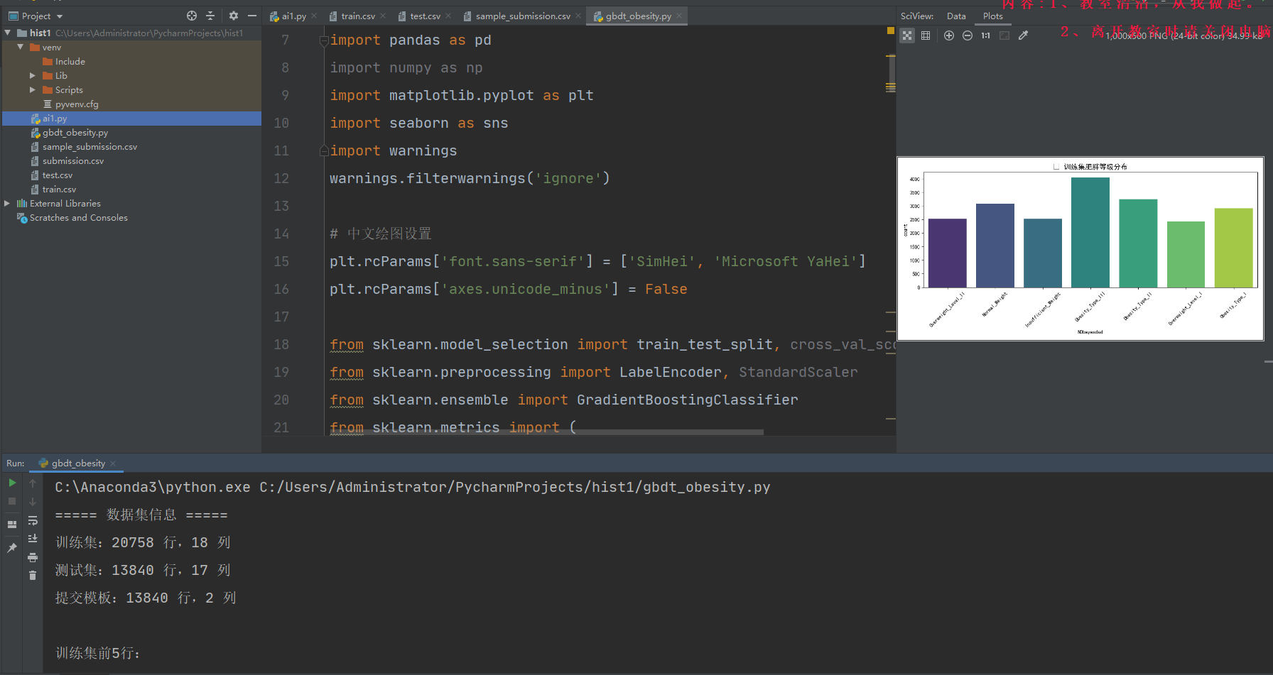
===== 数据集信息 =====
训练集：20758 行，18 列
测试集：13840 行，17 列
提交模板：13840 行，2 列
训练集前5行：
id | Gender | Age | ... | CALC | MTRANS | NObeyesdad
0 | 0 | Male | 24.443011 | ... | Sometimes | Public_Transportation | Overweight_Level_II
1 | 1 | Female | 18.000000 | ... | no | Automobile | Normal_Weight
2 | 2 | Female | 18.000000 | ... | no | Public_Transportation | Insufficient_Weight
3 | 3 | Female | 20.952737 | ... | Sometimes | Public_Transportation | Obesity_Type_III
4 | 4 | Male | 31.641081 | ... | Sometimes | Public_Transportation | Overweight_Level_II
[5 rows x 18 columns]
标签分布 | 肥胖等级：
Obesity_Type_III | 4046
Obesity_Type_II | 3248
Normal_Weight | 3082
Obesity_Type_I | 2910
Insufficient_Weight | 2523
Overweight_Level_II | 2522
Overweight_Level_I | 2427
Name: NObeyesdad, dtype: int64
=====================
需要编码的类别特征：['Gender', 'family_history_with_overweight', 'FAVC', 'CAEC', 'SMOKE', 'SCC', 'CALC', 'MTRANS']
训练集：(16606, 16) | 验证集：(4152, 16)
===== 开始训练 GBDT 模型 =====
✅ 验证集准确率：91.16%
分类报告：
 | precision | recall | f1-score | support
Insufficient_Weight | 0.93 | 0.95 | 0.94 | 505
Normal_Weight | 0.88 | 0.89 | 0.89 | 617
Obesity_Type_I | 0.89 | 0.90 | 0.89 | 582
Obesity_Type_II | 0.97 | 0.97 | 0.97 | 650
Obesity_Type_III | 1.00 | 1.00 | 1.00 | 809
Overweight_Level_I | 0.84 | 0.76 | 0.80 | 485
Overweight_Level_II | 0.81 | 0.84 | 0.82 | 504
accuracy |  |  | 0.91 | 4152
Macro avg | 0.90 | 0.90 | 0.90 | 4152
Weighted avg | 0.91 | 0.91 | 0.91 | 4152
===== 测试集预测 =====
✅ 提交文件已生成：submission.csv
🎉 项目完成！模型验证准确率：91.16%
五、心得体会
通过本次数据挖掘实验，完成了基于GBDT梯度提升决策树算法的肥胖预测模型搭建与实现，对分类任务的完整流程有了更加系统、深入的理解，也切实体会到机器学习在健康医疗领域的实用价值。 在实验过程中，我首先完成了数据集的加载与探索分析，使用Kaggle真实肥胖数据集进行训练与测试，对数据规模、特征构成、标签分布有了清晰认识。随后进行了规范的数据预处理，包括类别特征编码、训练集与测试集统一处理、数据集划分等步骤，深刻认识到数据质量和预处理是模型效果的基础。

